# **Szlifierka do pił łańcuchowych**

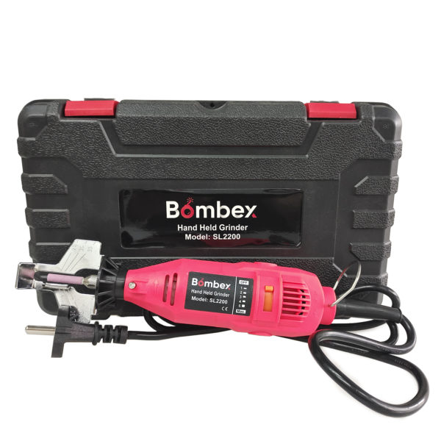

# **Instrukcja obsługi**

Szanowny kliencie, dziękujemy za wybór produktu firmy Bombex Company s.r.o. W celu prawidłowego i bezpiecznego użytkowania tego produktu konieczne jest uważne przeczytanie całej instrukcji obsługi. Zachowaj tę instrukcję do wykorzystania w przyszłości.

**Część pakietu:  
 •** Szlifierka do pił łańcuchowych  
 • Rękawice  
 • Klucz blokujący  
 • Chuck  
 • Tarcze szlifierskie  
 • Węgle zastępcze  
 • Walizka  
 • Instrukcja obsługi

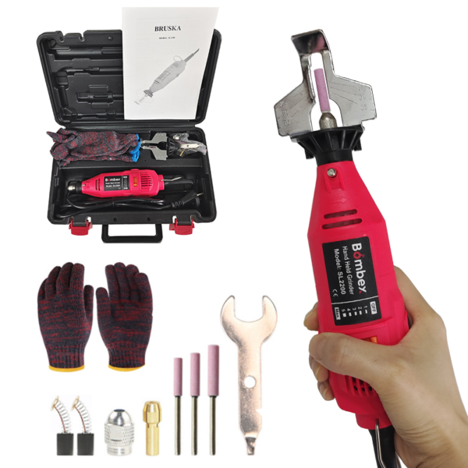

**Przeczytaj uważnie niniejszą instrukcję obsługi oraz wszystkie instrukcje i ostrzeżenia. Niezastosowanie się do tego może spowodować obrażenia, pożar lub inne wypadki.  
  
Objaśnienie użytych symboli**

  
 Urządzenie z podwójną izolacją elektryczną.

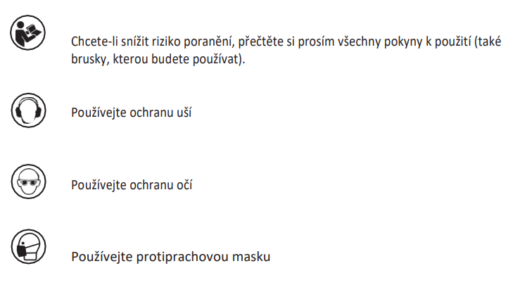

**Aby zmniejszyć ryzyko obrażeń, przeczytaj całą instrukcję obsługi (w tym instrukcję szlifierki, której będziesz używać).**

**Używaj środków ochrony słuchu**

**Używaj środków ochrony oczu**

**Skorzystaj z maski przeciwpyłowej**

**Opis produktu**

Ten produkt to elektryczna szlifierka do pił łańcuchowych. Produkt przeznaczony do ostrzenia łańcuchów. Jego zaletą jest prosta i łatwa obsługa oraz mocny silnik.

**Specyfikacja techniczna**

Napięcie robocze 220 V 50 Hz-60 Hz st  
Wtyczka: UE  
Maksymalna prędkość: 37000 obr./min

**Ogólna uwaga dotycząca bezpieczeństwa  
  
Przeczytaj wszystkie poniższe instrukcje. Niezastosowanie się do instrukcji może spowodować porażenie prądem, pożar lub poważne obrażenia.**

**ZACHOWAJ NINIEJSZĄ INSTRUKCJĘ DO WYKORZYSTANIA W PRZYSZŁOŚCI.**

1. Utrzymuj miejsce pracy w czystości i dobrze oświetlone. Bałagan i słabe oświetlenie mogą prowadzić do wypadków.  
2. Nie używaj elektronarzędzia w środowisku wybuchowym, np. w obecności łatwopalnej cieczy, gazu lub pyłu. Narzędzia wytwarzają iskry, które mogą spowodować zapalenie pyłu lub oparów.  
3. Trzymaj dzieci i osoby postronne z dala od narzędzia. Rozproszenie uwagi może spowodować utratę kontroli.  
4. Wtyczka i parametry ładowarki muszą być zgodne z gniazdkiem elektrycznym. Nigdy nie modyfikuj wtyczki w żaden sposób. Nie używaj adapterów, które nie są dołączone do narzędzia. Narzędzia z podwójną izolacją wyposażone są we wtyczkę umożliwiającą tylko jeden sposób podłączenia. Wtyczkę tę można włożyć do gniazdka tylko w jeden sposób. Jeśli wtyczka nie pasuje całkowicie do gniazdka, obróć wtyczkę. Jeśli nadal nie można go włożyć, skontaktuj się z wykwalifikowanym elektrykiem. Podwójna izolacja pozwala na zastosowanie wyłącznie dwużyłowego kabla zasilającego.  
5. Unikaj kontaktu ciała z uziemionymi powierzchniami, takimi jak rury, grzejniki, kuchenki i lodówki. W przypadku uziemienia ciała istnieje zwiększone ryzyko porażenia prądem.  
6. Nie wystawiaj elektronarzędzi na działanie deszczu lub wilgoci. Istnieje ryzyko przedostania się wody do elektronarzędzi, co zwiększa ryzyko porażenia prądem.  
7. Nigdy nie używaj kabla do przenoszenia, ciągnięcia lub odłączania elektronarzędzi i ładowarek. Chroń kabel przed wysoką temperaturą, olejem, ostrymi krawędziami i ruchomymi częściami. Uszkodzone lub splątane kable zwiększają ryzyko porażenia prądem.  
8. Podczas pracy elektronarzędziem na zewnątrz należy używać przedłużacza odpowiedniego do użytku na zewnątrz. Używanie kabla odpowiedniego do użytku na zewnątrz zmniejsza ryzyko porażenia prądem.  
9. Zawsze bądź czujny, uważaj na to, co robisz i podczas pracy kieruj się zdrowym rozsądkiem. Nie używaj elektronarzędzi, jeśli jesteś zmęczony lub pod wpływem narkotyków, alkoholu lub leków. Chwila nieuwagi podczas obsługi elektronarzędzia może skutkować poważnymi obrażeniami.  
10. Używaj sprzętu ochronnego. Zawsze noś ochronę oczu i sprzęt ochronny, taki jak maska przeciwpyłowa, antypoślizgowe obuwie ochronne, kask i ochronniki słuchu.  
11.Unikaj przypadkowego uruchomienia. Przed podłączeniem akumulatora upewnij się, że wyłącznik jest w pozycji wyłączonej. Przenoszenie elektronarzędzi z palcem na włączniku lub podłączanie elektronarzędzia do prądu przy włączonym zasilaniu może spowodować wypadek.  
12.Przed włączeniem zasilania usuń wszelkie klucze i narzędzia regulacyjne. Po włączeniu obracające się części mogą spowodować ich wyrzucenie.  
13. Nie pochylaj się podczas używania. Utrzymuj prawidłową postawę i równowagę przez cały czas użytkowania, aby zapewnić lepszą kontrolę nad elektronarzędziem w nieoczekiwanych sytuacjach.  
14. Ubierz się odpowiednio. Nie noś luźnej odzieży ani biżuterii. Trzymaj włosy, odzież i rękawiczki z dala od ruchomych części. Luźna odzież, biżuteria lub długie włosy mogą zostać wciągnięte przez ruchome części.  
15. Jeżeli dostępne są urządzenia do podłączenia urządzeń odsysających i zbierających pył, należy upewnić się, że są one podłączone i prawidłowo używane. Korzystanie z tych urządzeń może zmniejszyć kurz.  
16. Nie używaj elektronarzędzi na siłę. Zawsze używaj elektronarzędzia odpowiedniego do danego zastosowania. Dzięki odpowiednim elektronarzędziom praca będzie wykonywana lepiej i bezpieczniej.  
17. Nie używaj narzędzi z uszkodzonym lub niesprawnym wyłącznikiem. Każde elektronarzędzie, którego nie można sterować za pomocą wyłącznika, jest niebezpieczne i należy je naprawić.  
18. Przed dokonaniem jakichkolwiek modyfikacji, wymianą akcesoriów lub przechowywaniem elektronarzędzia należy odłączyć wtyczkę od sieci. Te zapobiegawcze środki bezpieczeństwa zmniejszają ryzyko przypadkowego uruchomienia elektronarzędzia.  
19. Nieużywane elektronarzędzia przechowuj poza zasięgiem dzieci i nie pozwalaj na obsługę elektronarzędzi osobom niezaznajomionym z niniejszą instrukcją. Elektronarzędzia są niebezpieczne w rękach nieprzeszkolonych użytkowników.  
20. Konserwuj elektronarzędzia.Sprawdź, czy ruchome części nie są wyrównane lub zakleszczone oraz czy nie występują inne uszkodzenia, które mogą mieć wpływ na działanie elektronarzędzia. W przypadku uszkodzenia elektronarzędzie należy naprawić przed użyciem. Źle konserwowane elektronarzędzia są przyczyną wypadków.  
21. Zawsze utrzymuj narzędzia ścierne ostre i czyste. Prawidłowo konserwowane narzędzia szlifierskie ułatwiają pracę i zwiększają bezpieczeństwo.  
22. Używaj elektronarzędzi, akcesoriów, bitów itp. zgodnie z niniejszą instrukcją i w sposób przeznaczony dla konkretnego typu elektronarzędzia ze względu na wykonywaną pracę. warunki i pracę do wykonania. Używanie elektronarzędzi do celów niezgodnych z ich przeznaczeniem może prowadzić do niebezpiecznych sytuacji.  
23. Zawsze zlecaj naprawę elektronarzędzia wykwalifikowanej osobie, stosując wyłącznie oryginalne części zamienne. Zapewni to bezpieczeństwo dalszego użytkowania. Używanie niezatwierdzonych części lub nieprzestrzeganie instrukcji konserwacji może spowodować ryzyko porażenia prądem lub obrażeń.  
24. Postępuj zgodnie z instrukcjami dotyczącymi smarowania i wymiany akcesoriów.  
25. Trzymaj uchwyty suche, czyste i wolne od oleju i smaru.  
  
**SZCZEGÓLNE ZASADY BEZPIECZEŃSTWA**

Nie dopuścić do tego, aby długotrwałe użytkowanie i znajomość produktu (nabyta w wyniku wielokrotnego używania) zastąpiły przestrzeganie zasad bezpieczeństwa. Niebezpieczne lub nieprawidłowe użycie elektronarzędzia może spowodować poważne obrażenia.  
1. Podczas pracy należy nosić ochronę słuchu. Narażenie na hałas może powodować utratę słuchu.  
2. Użyj uchwytów pomocniczych dostarczonych wraz z narzędziem. Utrata kontroli może spowodować obrażenia.  
3. Podczas pracy zawsze upewnij się, że masz pod nogami solidne podłoże. Używając narzędzia na wysokości, upewnij się, że nikt nie znajduje się pod Tobą.  
4. Zawsze mocno trzymaj maszynę.  
5. Trzymaj ręce z dala od obracających się części.  
6. Nie zostawiaj włączonej maszyny. Włączaj maszynę tylko trzymając ją w dłoni.  
7. Bezpośrednio po szlifowaniu nie należy dotykać ściernicy ani przedmiotu szlifowanego. Części mogą być bardzo gorące i mogą poparzyć skórę.  
9. Niektóre materiały zawierają związki, które mogą być toksyczne. Unikać wdychania pyłu i kontaktu ze skórą. Postępuj zgodnie z dostępnymi danymi dotyczącymi bezpieczeństwa materiałów.

**OPIS DZIAŁANIA**

**Ogłoszenie**:  
Przed przystąpieniem do regulacji, wymiany narzędzi lub dokonywania regulacji należy zawsze upewnić się, że narzędzie jest wyłączone i odłączone od zasilania. energia.  
Szlifierka rotacyjna to narzędzie umożliwiające szlifowanie łańcuchów pił w oparciu o osprzęt dołączony do uchwytu. Działa na zasadzie wysokich obrotów i niskiego momentu obrotowego, gdzie obroty mogą sięgać nawet. 37 000 obr./min

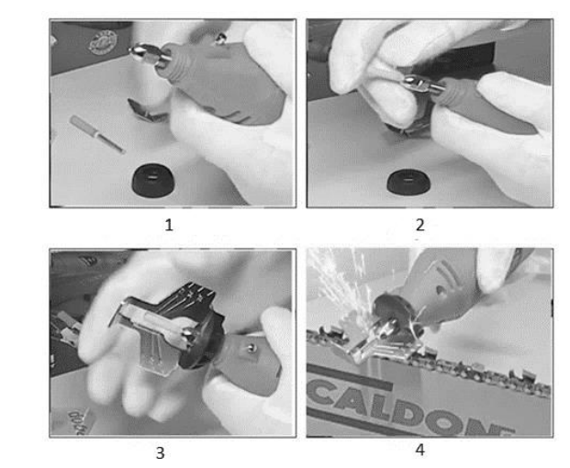

**Mocowanie narzędzi**

Aby zwolnić uchwyt, należy najpierw nacisnąć przycisk blokady wału (rys. 1) i ręcznie obrócić wał, aż blokada wejdzie w wycięcie w wale i zapobiegnie dalszemu obrotowi.

**Ogłoszenie:**

Nigdy nie naciskaj blokady wału, gdy maszyna pracuje.  
Trzymając blokadę wału wciśniętą ręcznie, poluzuj nakrętkę uchwytu. Wymień akcesorium, wpychając je do uchwytu tak daleko, jak to możliwe, tak aby nie mogło wypaść i znajdowało się pośrodku uchwytu. (Rys.2) Przy wciśniętej blokadzie wału dokręcaj nakrętkę uchwytu, aż akcesorium zostanie mocno uchwycone przez tuleję zaciskową. Unikaj nadmiernego dokręcania nakrętki uchwytu.  
Wkręcić bagnet (rys.3)  
Jeśli kupujesz akcesoria innych marek, pamiętaj, aby użyć uchwytu dopasowanego do rozmiaru trzpienia akcesorium. Uchwyty o innych rozmiarach są dostępne jako akcesoria opcjonalne.  
  
**Uruchomienie**

1. Przed podłączeniem przewodu zasilającego upewnij się, że akcesorium jest dobrze zamocowane w uchwycie. 2. Mocno chwyć narzędzie i ustaw wyłącznik zasilania w pozycji ON.  
3. Dostosuj prędkość za pomocą pokrętła regulacji prędkości znajdującego się z tyłu narzędzia.  
4. Użyj próbki materiału, aby wybrać odpowiednią prędkość. Znajdź optymalną prędkość dla używanego akcesorium i szlifowanego materiału.  
UWAGA: W przypadku większości zastosowań narzędzie obrotowe powinno być używane przy najwyższej prędkości.

**Ogłoszenie:**

Nie stosować ściernic o średnicy większej niż 24 mm. Duża prędkość narzędzia może spowodować rozerwanie i obrażenia.  
Aby chronić wzrok, zawsze używaj zatwierdzonych typów okularów ochronnych.  
  
UWAGA: Napięcie zasilania ma duży wpływ na prędkość narzędzia. Prędkość obrotowa zmniejszy się, gdy zmniejszy się napięcie zasilania.

**Szlifowanie łańcucha piły**

1. Aby prawidłowo naostrzyć łańcuch należy znać kąt pod jakim należy go naostrzyć. Jeśli nie wiesz pod jakim kątem naostrzyć łańcuch, zapoznaj się z instrukcją obsługi piły lub szlifierki. Zazwyczaj informacje te można znaleźć także w Internecie.  
2. Połóż piłę na płaskiej, twardej i stabilnej powierzchni tak, aby nie przesuwała się podczas ostrzenia. Wyreguluj napięcie łańcucha zgodnie ze specyfikacjami producenta. Zapobiegnie to przesuwaniu się zębów podczas szlifowania.  
3. Ustaw piłę twarzą w stronę prowadnicy. Zawsze szlifuj piłę z dala od ciała. Naostrz zęby tnące łańcucha piły. Prowadnicę szlifierską należy nałożyć na łańcuch, a koło w ząb pod kątem 30° do prowadnicy. Postępuj zgodnie z liniami na górze prowadnicy szlifierskiej.  
4. Podczas szlifowania wykonaj od dwóch do trzech lekkich pociągnięć szlifierką w przód i w tył. Nie stosować nadmiernego nacisku. Szlifuj wszystkie zęby jednakowo.  
5. Po naostrzeniu wszystkich zębów od górnej strony prowadnicy, użyj rękawicy lub szmatki, aby przesunąć łańcuch, pociągając go w kierunku końca prowadnicy. Pozostałe zęby szlifuj równomiernie.

**Konserwacja**Aby utrzymać wydajność silnika, sprawdzaj węgiel co dwa do sześciu miesięcy lub częściej, jeśli narzędzie jest używane w sposób ciągły. Przed sprawdzeniem należy zawsze odłączyć przewód zasilający od sieci.  
  
**Ogłoszenie**:  
  
Nie dopuścić do kontaktu płynów hamulcowych, benzyny, produktów naftowych, olejów penetrujących itp. z tworzywem sztucznym. Może to spowodować uszkodzenie, osłabienie lub nawet zniszczenie osłon, zagrażając ruchomym częściom.  
  
Zapobiegaj przypadkowemu uruchomieniu.  
  
Uwaga na podwójną izolację.   
  
Regularnie sprawdzaj śruby mocujące. Sprawdź wszystkie śruby mocujące, aby upewnić się, że są prawidłowo dokręcone. Jeżeli którakolwiek ze śrub jest poluzowana, należy ją natychmiast dokręcić. Niezastosowanie się do tego może spowodować poważne obrażenia.  
  
Konserwacja silnika. Uzwojenie jednostki silnikowej jest główną częścią narzędzia. Uważaj, aby nie uszkodzić uzwojenia, nie zmoknąć ani nie wejść w kontakt z jakąkolwiek cieczą  
  
Czyszczenie brudu wewnątrz narzędzia. Narzędzie można najskuteczniej czyścić sprężonym, suchym powietrzem. Wystarczy wydmuchać brud z wnętrza narzędzia.

**Gwarancja**

Produkt objęty jest standardową gwarancją zgodną z obowiązującymi przepisami.  
  
**Utylizacja sprzętu**

Wszystkie części urządzenia są klasyfikowane jako odpady elektryczne, dlatego należy je zawsze wyrzucać do przeznaczonych do tego pojemników. Nigdy nie wyrzucaj zwykłych odpadów komunalnych.  
  
**Zastrzeżenie**  
Producent ma prawo udoskonalać technologię produktu opisaną w niniejszej specyfikacji. Wszelkie zmiany mogą zostać wprowadzone bez wcześniejszego powiadomienia.  
  
Producent: Yongkang SiLi Technology Co., Ltd nr 63, dzielnica Getang Xiaxin, Dongcheng Street, miasto Yongkang, prowincja Zhejiang Chiny  
  
Dystrybutor: Bombex Company s.r.o., Rybná 716/24, Staré Město, 110 00 Praga 1, Czechy.  
​